• السيــــــــــــرة الذاتـيــــــــــــة • 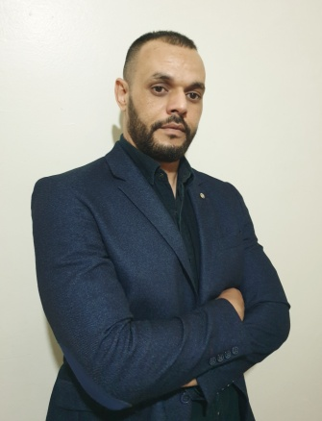

أولا : البيانات الشخصية
- الاسم و اللقب: بوطبل عبدالقادر
- تاريخ و مكان الازدياد: 01/02/1984 بمعسكر
- العنوان الحالي : 05 شارع صدمي بوسكرين - معسكر-
- رقم الهاتف: 07.82.63.55.79 / 05.42.11.50.60
- البريد الالكتروني: boutebalabdelkader@gmail.com
- الجنسية: جزائرية
- الحالة المدنية: أعزب

ثانيا: المؤهلات الأكاديمية
- متحصل على: شهادة ماستر في العلوم التجارية - تخصص تسويق- من جامعة معسكر
- متحصل على: شهادة ماستر في العلوم الاجتماعية - تخصص عمل و تنظيم- من جامعة معسكر
- متحصل على: شهادة تقني في الإعلام الآلي- تخصص مستغل معلوماتية-
- عضو في النادي العلمي الثقافي بجامعة معسكر و احد مؤسسي فرع كلية العلوم الإنسانية
- و الاجتماعية
- حاليا: طالب دكتورة سنة ثالثة بقسم علم الاجتماع تخصص تنظيم وعمل- جامعة حسيبة بن بوعلي - الشلف –

ثالثا: التنظيمات الاجتماعية
• رئيس المكتب التنفيذي الولائي للجمعية الوطنية لاتحاد الشباب الجزائري- معسكر
• رئيس المكتب التنفيذي الولائي لولاية معسكر لحزب جبهة العدالة والتنمية ومنسق ولائي

ثالثا: اللغات
- اللغة العربية: ( قراءة و كتابة ) ممتاز
- اللغة الفرنسية: ( قراءة و كتابة ) حسن

